**Singleton Creational Pattern**

* Singleton se bazeaza pe a avea o singura instanta per clasa si instanta data sa fie accesibila global
* Sa cream un obiect simplu si sa tinem minte ca alta instanta nu mai trebuie creata e o idee rea, caci la sigur vom uita
* Solutia este de a crea obiectul direct in clasa si sa nu permite instantierea directa a clasei.
* Pasi de creare:

1. Cream un field static, private, ce sa fie acel singleton object,tot de tipul la clasa.
2. Cream un constructor, private
3. Cream o metoda statica pentru a primi field, dar daca nu e instantiat, il instantiem in metoda si apoi il returnam. Mereu va returna acelasi obiect. Metoda data cam inlocuieste constructorul aici.

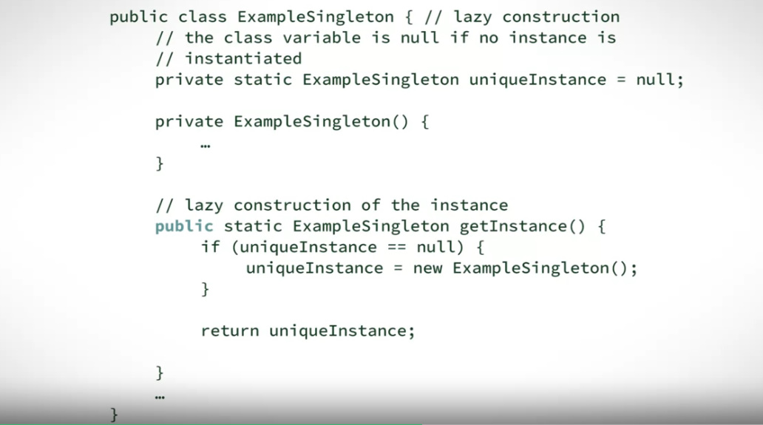

Un alt avantaj la acest approach eset ca obiectul e creat doar cand este necesar, numit Lazy Creation

* Singleton poate fi implementat in multe feluri, dar cam mereu se bazeaza pe a primi un singleton object de la o clasa ce retrictioneaza crearea sa.